パパママスケジュール（ママ編）

妊娠したら、仕事を辞めな
くてはいけないの？
→ 妊婦に何かあっても責任
が取れないと過剰に心配したり、つわりや子どもの病気などで休みがちとなったり、育休などで長期間人手が足りなくなることを、必ずしも歓迎しない職場もあるかもしれません。
しかし、子どもを産んでも働き続けたい気持ちがあるならば、それをバックアップする法律や制度、相談窓口があります。上手に活用しましょう。

●一定の危険有害業務(重量物取扱い・有害物が発散する場所での業務)に、女性は就くことができません。【労基法】
就職
●生理のため仕事がつらいときは、生理休暇を請求することができます。【労基法】
妊娠
診断書より簡易な「母性健康管理指導事項連絡カード」もあります。
おめでとうございます。早めに職場の上司に報告しましょう。

●妊婦健診に必要な時間は、会社に申し出れば、確保することができます。【均等法】
●もし、体調が悪くなったり、仕事がつらくなったりしたら、以下の方法があります。
１ 時間外・休日労働・深夜業・変形労働時間制の適用の制限を求めることができます。【労基法】
２ 軽易な業務へ配置換えを請求できます。【労基法】
３ 産婦人科の先生等に診断書を書いてもらい、会社に提出すれば、会社は、労働者がその指示を守ることができるよう必要な対処を
しなければなりません。指示事項には、次のようなものがあります。【均等法】

- 通勤緩和 ②休憩に関する措置 ③症状が出た場合の作業制限・勤務時間短縮・休業等の措置
お休みに入る前に余裕をもって仕事の引き継ぎができるよう準備しておきましょう。
産前休業開始
●申出により予定日を含む出産６週間前（双子以上は14週間前）から産前休業に入ることができます。【労基法】
次のサイトものぞいてみてください
●女性にやさしい職場づくりナビ
●育MEN イクメンプロジェクト
●岐阜県ファミリーサポートセンター
で検索


条件を満たせば、出産育児一時金(分娩費用の補填)、出産手当金(所得補償)が支給されます。
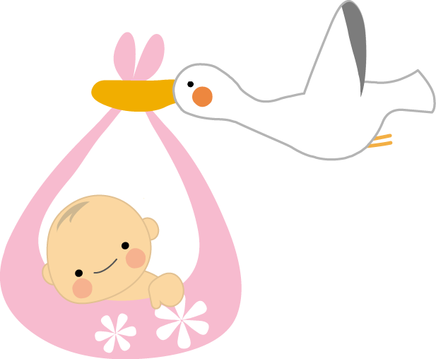
また、産休中は申出により事業主負担分も含め社会保険料が免除されます。→年金事務所へ
出産
●出産した日の翌日から８週間は、産後休業として、原則として就業することはできません。【労基法】

●１か月前までの書面申出により、１歳の誕生日の前日までの希望する期間、育児休業を取得することができます。
産後休業開始
パート、派遣、契約社員などの期間雇用者でも一定の要件を満たせば、育児休業することができます。
パパも育児休業をとることができます。パパとママがともに育児休業をする場合は、特例として1歳2か月までの間で1年間
育児休業開始
（産後休業期間等含む）休業することができます。また、パパとママが交代でとることも、同時にとることも可能です。【育介法】
要件を満たせば、育児休業中は育児休業給付金として賃金の５割（最初の６か月は67％）が支給されます。→ハローワークへ
また、事業主負担分も含め社会保険料は、免除されます。→年金事務所へ

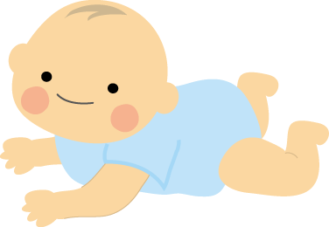

１歳まで
勤め先の就業規則にこれらの制度が定められていなくても、一定の条件を満たせば、利用する権利が認められます（育児短時間勤務を除く）。「うちの会社の規定にはないから」「前例がないから」「小さい会社なので無理。」「パートには認められない」といった対応は、原則として、許されません。
また、制度の申出・取得を理由とする解雇などの不利益
取扱いも禁止されています。お困りの時は、迷わず雇用均
等室にご相談ください。
なお、休業などにより働かなかった分については、事業主
には、原則、賃金支払い義務はありません。休業などを取得
する場合は、勤め先の就業規則等で賃金の支払いの有無や申
出の手続などについて、あらかじめ確かめておくとよいでしょう。
復職
- 育児時間（１日30分×２回）を利用することができます。【労基法】
●会社に請求して、妊娠の欄にある１及び３③の措置を利用できます。【均等法】【労基法】
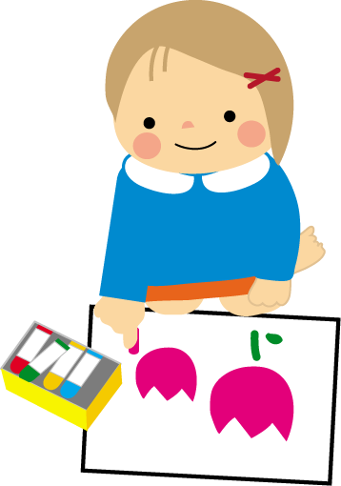
●主治医の先生から指示されて産婦健診に行くときは、申出により時間が確保されます。【均等法】
１歳６月まで
●１歳の時点で保育園に入れない場合などは、育児休業を延長することもできます。【育介法】
（※平成２９年１０月１日より、１歳６か月の時点で保育園に入れない

場合などは、２歳まで育児休業の再延長が可能になりました。）
３歳まで
- パートに変わらなくても、正社員のまま、会社の定めた短時間勤務制度（原則として1日６時間）
を利用することができます。会社は、この制度を導入する義務がありますが、もし、ない場合は、
岐阜労働局雇用均室までご連絡ください。
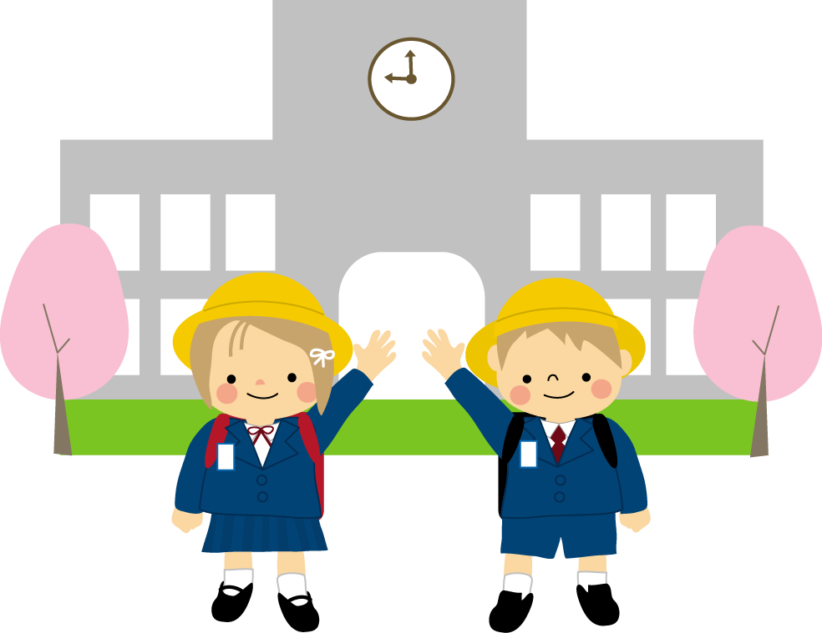
- 事業の正常な運営を妨げる場合を除き、所定外労働の免除を請求することができます。【育介法】
小学校入学前まで
●事業の正常な運営を妨げる場合を除き、午後10時から午前５時の時間に保育ができる同居の家族
がいない場合は、深夜業の制限を請求することができます。また、月24時間、年150時間の法定労働時間を超える時間外労働の免除を請求することができます。【育介法】
●子どもが熱を出したりケガをした場合や予防接種・健康診断のために子の看護休暇（年５日、子が２人以上の場合10日）を利用できます。【育介法】
岐阜労働局雇用環境・均等室 〒500-8723 岐阜市金竜町5-13岐阜地方合同庁舎4階TEL 058-245-1550 土日祝日年末年始を除く8:30-17:15
2907


パパママスケジュール（パパ編）

育児休業をとりたい男性はどのくらいいるんだろう?
―パパも子育てをしながら働き続けるためのいろいろな制度があります（育児・介護休業法）。上手に活用しましょう。―

ママ妊娠


おめでとうございます。育児休業をとる人は早めに職場の上司に報告しましょう。
- 育児休業をとる人は、１か月前までに書面で会社に申し出なければなりません。
男性の約半数が取得に前向き

仕事の引き継ぎや段取りなど、休業に入る準備を整えておきましょう。
新入社員の男性の育児休業の取得希望
ママ出産
● パパが出産に立ち会うためやママの入院、退院の付き添いのために配偶者出産休暇を設けている会社もあります。
● パパも育児休業をとることができます。出産予定日から赤ちゃんが１歳の誕生日の前日までなら希望する期間、取得
育児休業開始
できます。ママが専業主婦や育児休業中でも、お休みできます。
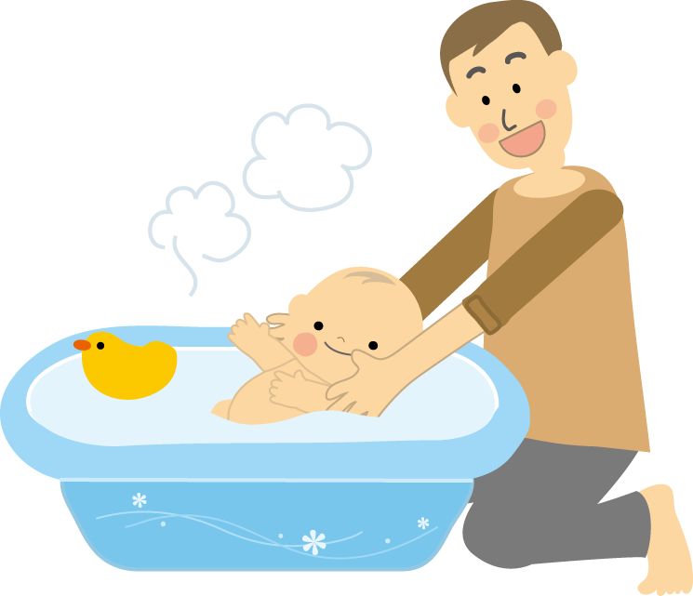
- パパとママがともに育児休業をする場合は、1歳2か月までの間で1年間休業が可能です
（パパ・ママ育休プラス）。パパとママが交代でとることも、同時にとることもできます。
- ママの産後８週以内に育児休業をとった場合、２回目の育児休業をとることができます。
要件を満たせば、育児休業中は育児休業給付金として賃金の５割（最初の６か月は67％）が支給されます。
→ハローワークへ
また、事業主負担分も含め社会保険料は免除されます。→年金事務所



● 次の場合には赤ちゃんが１歳６か月になるまで育児休業を延長することができます。
①保育園に入れない。②１歳以降、養育する予定だったママが赤ちゃんを養育できなくなった。
資料出所：(株)共立総合研究所
平成24年 「新入社員の『イクメン』に関する意識調査」
（※平成２９年１０月１日より、１歳６か月の時点で保育園に入れない場合などは、２歳まで育児休業の再延長が可能になりました。）
復職
子どもが３歳まで

● 会社の規定に基づき、短時間勤務制度（原則として１日６時間）を利用することができます。
また、事業の正常な運営を妨げる場合を除き、所定外労働の免除を請求できます。育児休業を

とらない場合は、出産日から利用できます
会社に育児休業をとりたいと
申し出たら、休んでもいいけ
ど、復帰する場所はないよと
言われてしまいました・・・。
→育児休業等を申し出たこと・育児休業等をしたことを理由とする解雇などの不利益取扱いは禁止されています！お困りの場合は、雇用環境・均等室までご相談
ください。

子どもが小学校入学前まで
- 事業の正常な運営を妨げる場合を除き、午後１０時から午前５時の時間に保育ができる同居の家族がいない場合は、
深夜業の制限を請求することができます。また、月２４時間、年１５０時間の法定労働時間を超える時間外労働の
免除を請求することができます。【育介法】
- 子どもが熱を出したりケガをした場合や予防接種・健康診断のために子の看護休暇（年５日、子が２人
以上の場合１０日）を利用できます。【育介法】
子どもが病気だけど、今日は出張で休めない。ママも働いているし、どうしよう・・・。
そんなとき利用できる育児サービスに関する情報を事前に調べておくとよいでしょう。

岐阜県ファミリーサポートセンター で検索

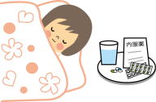

岐阜労働局雇用環境・均等室 〒500-8723 岐阜市金竜町5-13岐阜地方合同庁舎4階TEL 058-245-1550 土日祝日年末年始を除く8:30-17:15
2907

